Digital hvervepakke til indsamlingslederne.
Herunder finder du tekster der passer til billeder og videoer i denne pakke.
Nederst kan du finde en guide til hvordan du opretter opslag på Facebook.
Du kan også finde alle materialer på denne side: https://fabo.org/course/hvervepakke

Billeder og tekst til opslag:
Jesper Theilgaard:
“Hvad jeg gør, og hvad du gør, påvirker andre. Når verdens fattigste rammes af klimaforandringer, bliver din hjælp vigtig.” – Jesper Theilgaard
Meld dig som indsamler på blivindsamler.dk og gå med os i [indsæt stednavn] søndag den 8. marts

Hilda Heick:
“Den her indsamling går jeg meget ind for. Der bliver samlet ind til blandt andet kvinderne - som jo har Kvindernes Kampdag 8. marts. Jeg har selv set, hvor lidt der skal til for at hjælpe en familie videre efter en flodbølge.” -Hilda Heick
Kvinder bliver hårdest ramt af klimaforandringerne. Gå med, når vi i [indsæt stednavn] samler ind til klimahjælp søndag den 8. marts.
Meld dig på blivindsamler.dk

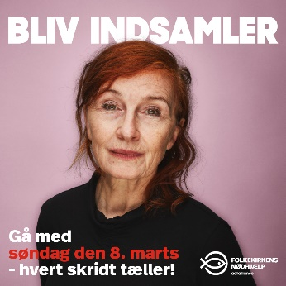
Bodil Jørgensen:
“Det er det nemmeste i verden. At gå en tur. I vores del af verden har vi en forpligtigelse til at hjælpe dem, klimaforandringerne går hårdest ud over. For mig er det indbegrebet af næstekærlighed. Jeg skal i hvert fald ud at gå.” - Bodil Jørgensen
Gør som Bodil og gå med os i [indsæt stednavn] søndag den 8. marts.
Meld dig på blivindsamler.dk

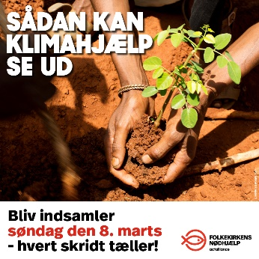
Træer:
Gå med, når vi i [indsæt stednavn] samler ind til klimahjælp til verdens fattigste søndag 8. marts.
Meld dig på blivindsamler.dk - Så støtter du træplantning, som modvirker jordskred, optager CO2 og giver livsvigtig skygge, mad og medicin.

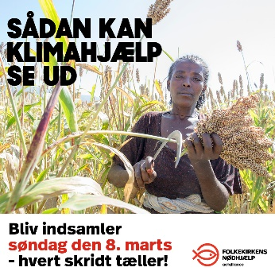
Quinoa:
Meld dig på blivindsamler.dk og kom med os når [indsæt stednavn] samler ind til klimahjælp til verdens fattigste søndag den 8. marts.
Folkekirkens Nødhjælp introducerer sydamerikansk quinoa i Afrika. En afgrøde, der kan modstå tørke og utilregneligt vejr, og som kan tilberedes til sunde måltider.

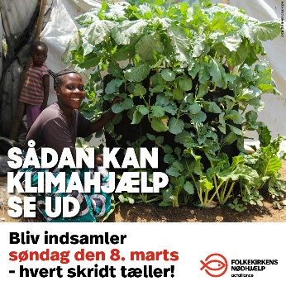
Vertikale køkkenhaver:
Hvert skridt tæller, når [indsæt stednavn] samler ind til klimahjælp til verdens fattigste.
Folkekirkens Nødhjælp introducerer vertikale køkkenhaver i flygtningelejre. Det giver et større udbytte, men kræver mindre vand og jord. På den måde får familier sund og nærende mad, mens de kan tjene penge på at sælge overskydende afgrøder på lokale markeder.
Gå med os - blivindsamler.dk

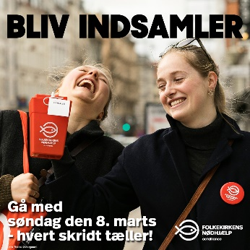
Danskere der er ude og samle ind:
[indsæt stednavn] opfordrer alle danskere til at gå en tur for klimaet søndag den 8. marts.
Du får en dejlig dag i hyggeligt selskab, masser af kilometer på skridttælleren og hjælper dem, der er hårdest ramt af klimaforandringerne.
Kom med i fællesskabet på blivindsamler.dk
Sammen giver vi klimahjælp til verdens fattigste.

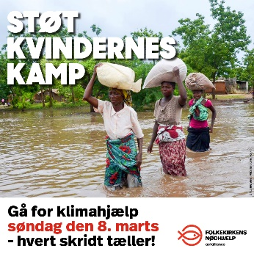
Kvinder i vand:
Gå med os i [indsæt stednavn], når vi samler ind søndag den 8. marts på Kvindernes Internationale Kampdag.
Det er især kvinderne, der bliver ofrene, når klimaforandringerne rammer. Pengene fra årets landsindsamling støtter verdens fattigste kvinder med klimahjælp.
Støt dem og meld dig som indsamler på blivindsamler.dk

Videoer og tekst til opslag:

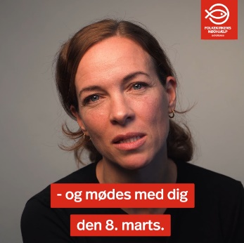
Maibritt Saerens film:
“Hvis vi skal skabe en reel fremtid for os mennesker på kloden, så skal vi handle nu. Jeg har virkelig brug for fællesskaber, for den fremtid mine tvillinger står over for, bekymrer mig.” – Maibritt Saerens
Gå med, når vi i [indsæt stednavn] samler ind til klimahjælp til verdens fattigste søndag 8. marts.
Meld dig på blivindsamler.dk og kom med i fællesskabet.

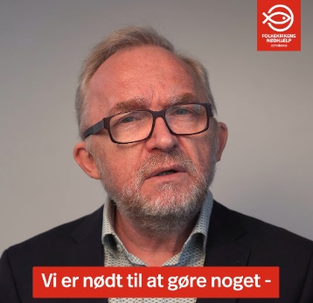
Jesper Theilgaard film:
”Vi bliver nødt til at gøre noget! Vi bliver nødt til at hjælpe dem, der bliver påvirket af klimaforandringerne.” - Jesper Theilgaard
Kom med os i [indsæt stednavn], når vi samler ind søndag 8. marts - Meld dig på blivindsamler.dk
Sammen giver vi klimahjælp til verdens fattigste.

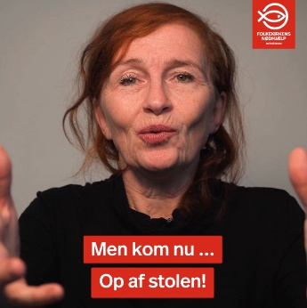
Bodil Jørgensen film:
“Det er søndag den 8. marts 2020, at du også kan gøre en forskel. Så går vi en tur. Nu skal vi op og give et bidrag til dem der lider allerhårdest under klimaforandringerne.”
Meld dig på blivindsamler.dk og gå med når [indsæt stednavn] samler ind til klimahjælp til verdens fattigste.

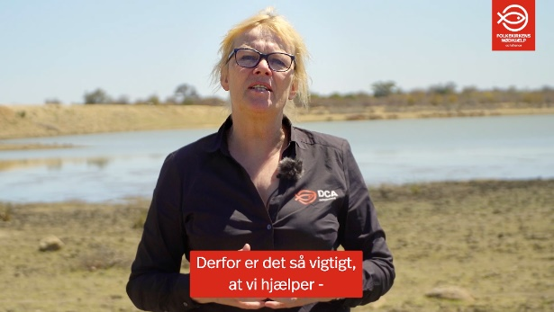
Diger film:
Hvert skridt tæller, når vi i [indsæt stednavn] samler ind til klimahjælp til verdens fattigste.
Meld dig på blivindsamler.dk - Så støtter du Folkekirkens Nødhjælps arbejde med at bygge diger og udgrave opsamlingssøer, så orkaner og oversvømmelser ikke koster menneskeliv. Opsamlingssøerne giver vand i tørkeperioder og mad på bordet, fordi der opdrættes fisk i søerne.

Guide:
Sådan laver du et opslag:
1. Vælg et af følgende billeder/videoer, du ønsker at inkludere i opslaget
2. Når du laver opslaget vedhæftes billedet, ved at trykke på ’’Billede/video’'.
3. Kopier teksten til billedet/videoen og sæt det ind i opslaget - men husk at ret til dit område/sogn.
4. Når du er færdig, deler du opslaget ved at trykke på ’’Del’’
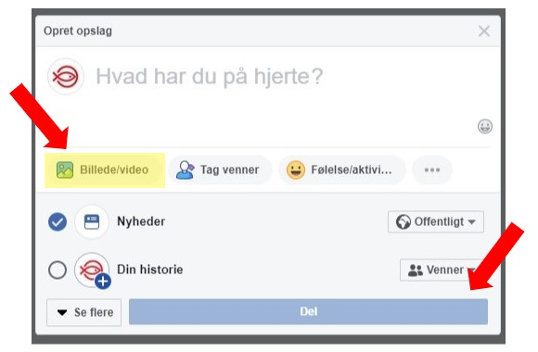

Sådan tilføjer du Facebook Coverbilledet til din Facebookprofil:

- Gå ind på din egen Facebookprofil og klik oppe i venstre hjørne på ’’Tilføj coverbillede’’
- Her klikker du på ’’Overfør billede’’, finder billede på din computer og vælger det.
